ДОМАШНЯЯ РАБОТА ПО ПОВЕСТИ Н. В. ГОГОЛЯ "ШИНЕЛЬ".
(выполненные задания в вордовском документе прислать мне на почту не позже 7 апреля. Работы, присланные позже, будут отправлены в корзину!
svet.sizova2013@yandex.ru)

ЗАДАНИЕ 1.

1.Рассмотрите иллюстрации. Напишите о них по плану:
А) Какой эпизод повести иллюстрирует художник? Приведите цитаты.
Б) Как относится автор к главному герою повести? Как это выражено в иллюстрации?
2. Какая из иллюстраций вам наиболее понравилась? Поразмышляйте о ней (7-10 предложений).

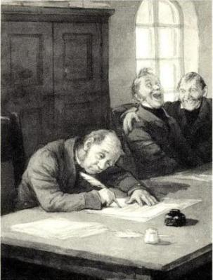

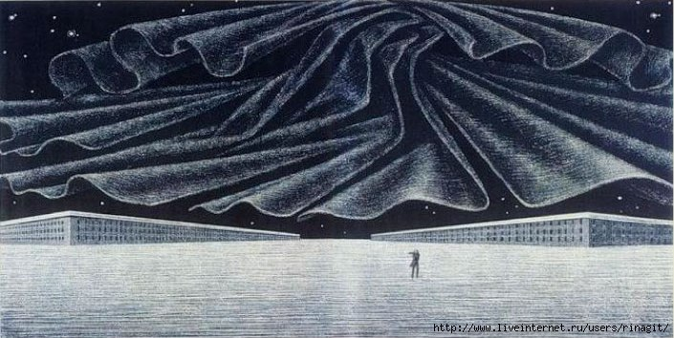

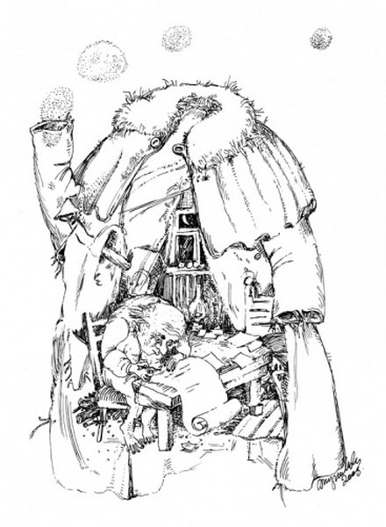

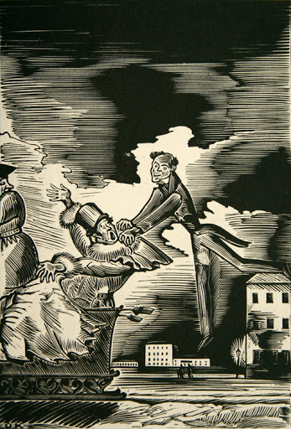

ЗАДАНИЕ 2.

Есть ли в повести тема любви? Свое мнение аргументируйте.

ЗАДАНИЕ 3.
Герой Гоголя, как и Самсон Вырин из "Станционного смотрителя", как и Евгений из "Медного всадника" Пушкина относится к типу "маленького человека". Сопоставьте этих трех героев, заполнив таблицу.
 | Самсон Вырин | Евгений | Акакий Акакиевич
Социальное положение | Чиновник 14 класса
Интересы |  | Мечтает о семье,  любит Парашу
Отношение к случившемуся с героем |  |  | Бунт после смерти  (призрак)

